# MINISTERIO DE EDUCACIÓN AUDITORIA INTERNA CUA No.:105315

**MINISTERIO DE EDUCACIÓN ACTIVIDADES ADMINISTRATIVAS**

**Auditoría Administrativa de seguimiento a las recomendaciones emitidas por la Dirección de Auditoría Interna, en el CUA 97728-1-2020 Auditoría Administrativa de Verificación del Procedimiento de autorización, ejecución y liquidación de viáticos y gastos conexos a la DIDEDUC de Escuintla.**

**GUATEMALA, FEBRERO DE 2021**

**INDICE**

INTRODUCCION 1

OBJETIVOS 1

ALCANCE DE LA ACTIVIDAD 1

RESULTADOS DE LA ACTIVIDAD 1

ANEXOS 4



# INTRODUCCION

De conformidad con el nombramiento de Auditoría 105315-1-2021, de fecha 01 de febrero de 2021, fui nombrado para realizar Auditoría Administrativa de seguimiento a las recomendaciones emitidas por la Dirección de Auditoría Interna, en el informe CUA 97728-1-2020, por el período del 01 de enero al 10 de julio de 2020.

# OBJETIVOS GENERAL

Realizar seguimiento a las recomendaciones emitidas por la Dirección de Auditoría Interna –DIDAI-, en el informe CUA 97728-1-2020.

# ESPECIFICOS

Verificar si existen recomendaciones implementadas, en proceso e incumplidas.

Y otros, que a juicio del auditor considere conveniente verificar durante la realización de la auditoría.

# ALCANCE DE LA ACTIVIDAD

Se efectuó seguimiento a 03 recomendaciones emitidas por la Dirección de Auditoría Interna del Ministerio de Educación, en la Dirección Departamental de Educación de Escuintla, como resultado de la Actividad Administrativa de verificación del procedimiento de autorización, ejecución y liquidación de viáticos y gastos conexos, por el período del 01 de enero al 10 de julio de 2020, según informe CUA 97728-1-2020.

# RESULTADOS DE LA ACTIVIDAD RECOMENDACIÓN IMPLEMENTADA

**Hallazgos monetarios y de incumplimiento de aspectos legales.**

Hallazgo No. 2 Deficiencias en el llenado de formularios de viáticos en el interior.

De conformidad con el formulario de seguimiento a recomendaciones SR-1, se determinó que se giraron instrucciones por escrito y la documentación presentada

por los responsables, cumple con lo solicitado en su respectiva recomendación. Ver detalle en Anexo 1.

El resultado de que la recomendación se encuentre implementada, promueve la transparencia de las operaciones y demuestra que se ha cumplido con los requisitos legales, administrativos, de registro y control.

# RECOMENDACIONES EN PROCESO

**Hallazgos monetarios y de incumplimiento de aspectos legales.**

Hallazgo No. 1 Facturas de soporte de viáticos en el interior con fecha de autorización vencidas.

Hallazgo No. 3 Falta de registro de viáticos en el interior en Cajas Fiscales.

De conformidad con el formulario de seguimiento a recomendaciones SR-1, se determinó que se giraron instrucciones por escrito. Sin embargo, no presentaron pruebas del reintegro realizado por los responsables de realizar las comisiones y adjuntar en sus liquidaciones de viáticos, facturas con fecha de autorización vencidas; y, el CUR de noviembre presentado como prueba de cumplimiento, no se registró en la caja fiscal de ese mes, sino en el mes siguiente. Ver detalle en Anexo 2.

El resultado de que las recomendaciones estén en proceso, propicia que no se cuente con documentación suficiente y competenete que respalde las operaciones y demuestre que se ha cumplido con todos los requisitos legales, administrativos, de registro y control.

# COMPROMISO ADQUIRIDO POR LOS RESPONSABLES

A través de acta No. DIDAI-02-2021 de fecha 08 de febrero del año 2021, las autoridades se comprometieron a dar seguimiento a las recomendaciones emitidas por la Dirección de Auditoría Interna del Ministerio de Educación que quedaron en proceso y entregar evidencia de las actuaciones realizadas para el 08 de marzo de 2021.

Atentamente,

FREDY ROSENIEL NIEVES NICOLAS

Auditor

JORGE EFRAIN YOC COY

Supervisor

MILDRED LORENA FUENTES DE LEON

Sub Director

JULIA VICTORIA MONZON PEREZ

Director

# ANEXOS

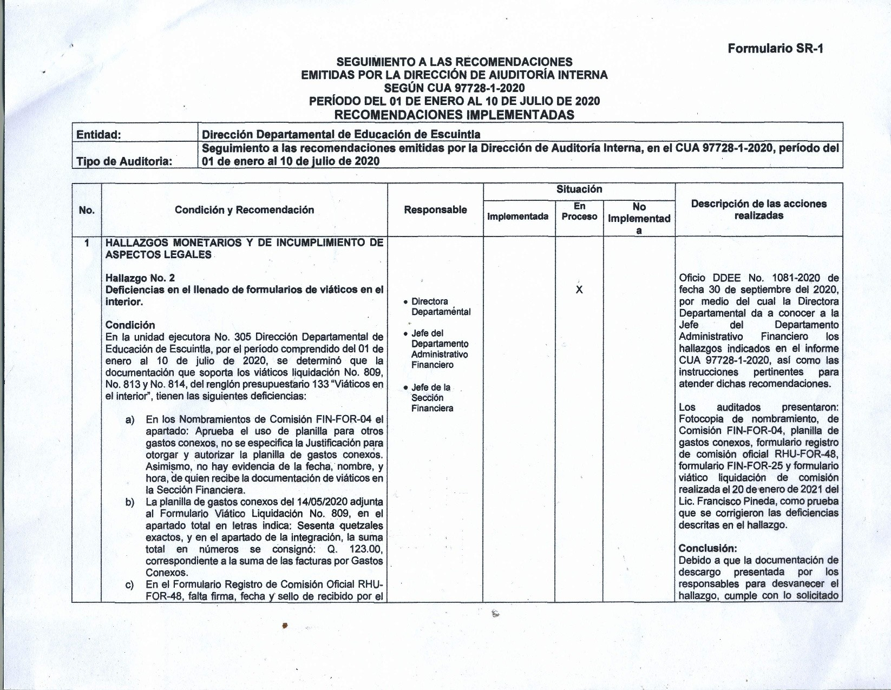Anexo 1

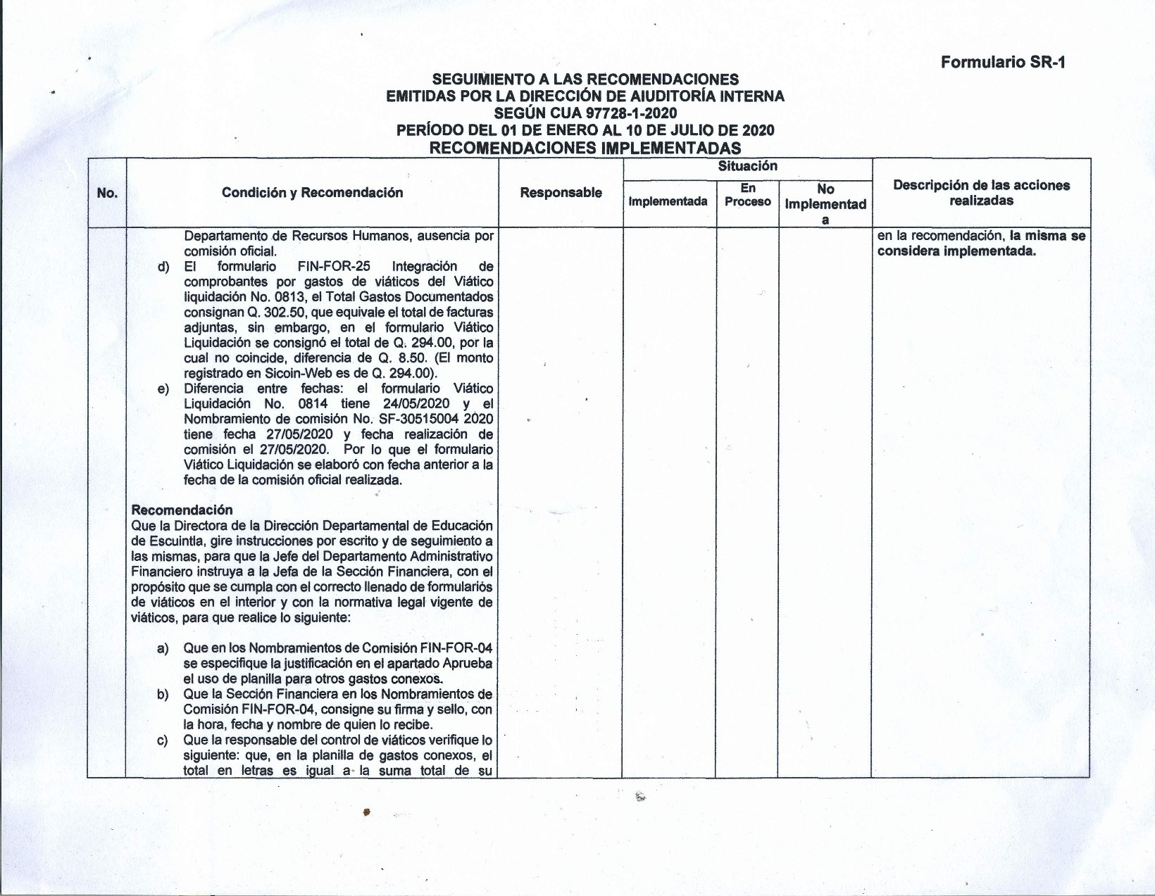Anexo 1

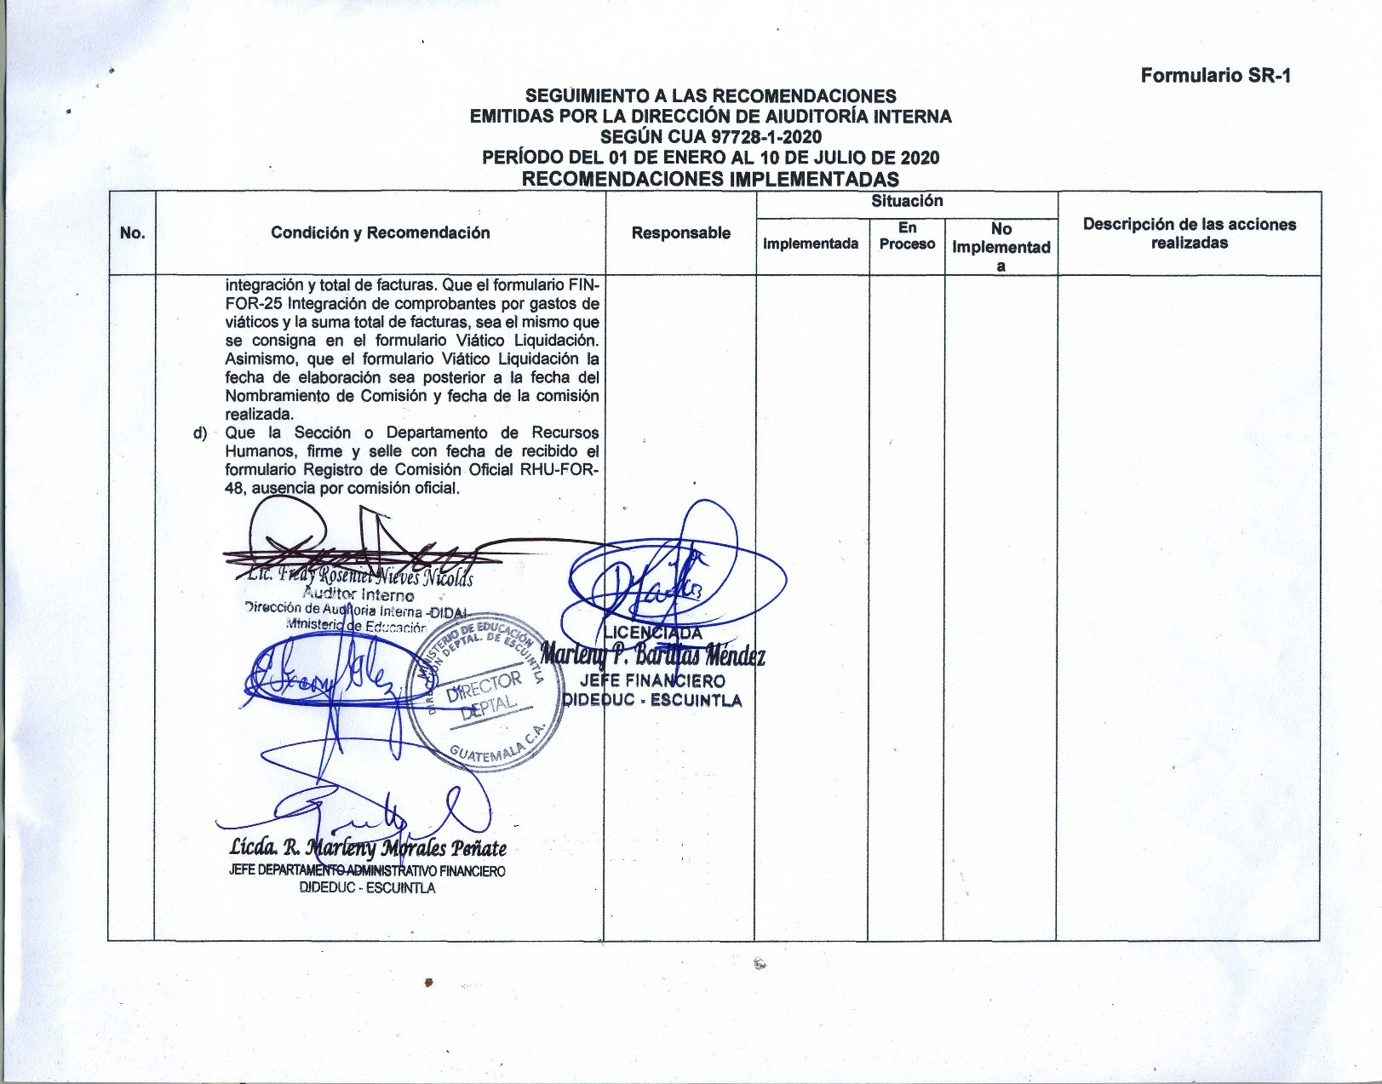Anexo 1

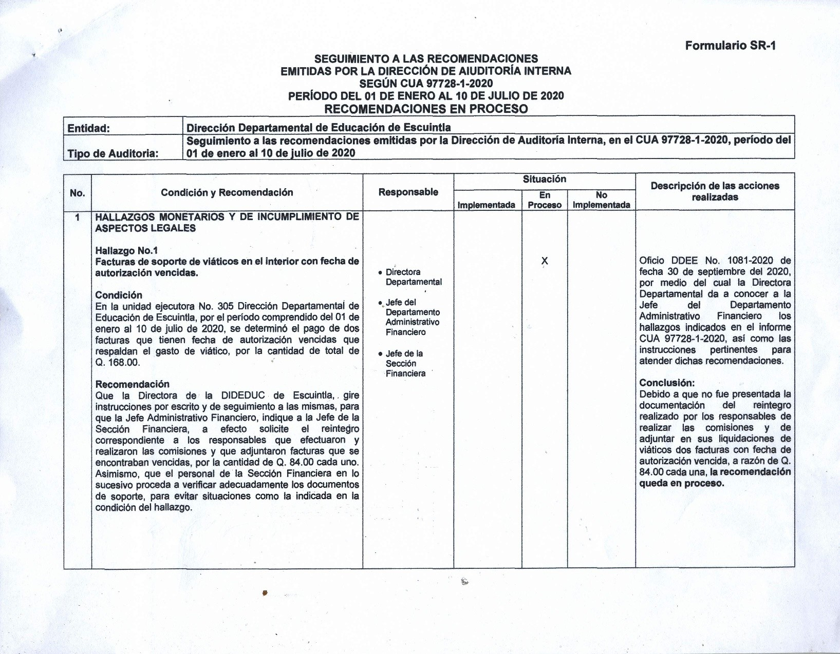Anexo 2

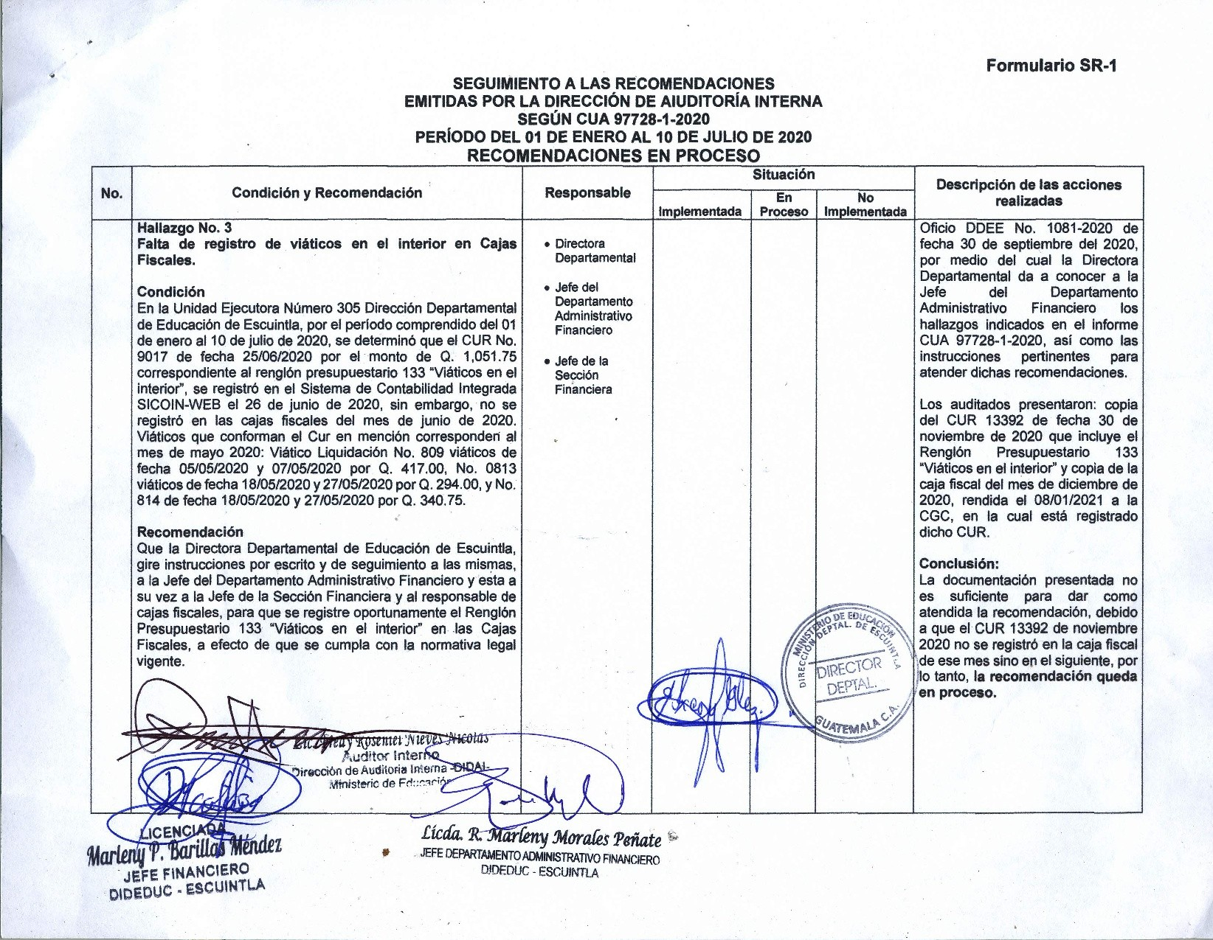Anexo 2